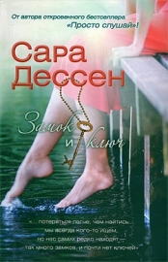
Лазовская Юля, МБОУ «СОШ № 4»
«…потеряться легче, чем найтись…мы всегда кого-то ищем, но нас самих редко находят ― так много замков, и почти нет ключей» так написанно на обложке данной книги. Невозможно не прочесть её после таких проникновенных слов.
И вот, открыв эту книгу на первой странице, ты проваливаешься в события, происходящие в ней. Трудности, нелепые или захватывающие ситуации. Проживаешь с героями их жизнь. И уже не можешь остановиться от чтения этой восхитительной книги! Книга заставляет переживать за героиню, не только когда она осталась одна и её бросила мать, но и в других случаях, допустим, как она пыталась сбежать, или, же в ситуации, когда Руби оказалась в новой школе, в которую она не могла вписаться. Автор романа заставляет задуматься о многих вещах, о том, что иногда мы бываем не правы, делаем ошибочные, импульсивные выводы. Что невозможно, порой, предугадать, что думает определенный человек, на которого мы держим обиду. И что часто, из-за глупых, пустых обид, мы теряем связи с теми, кто нам очень дорог… Прочитав книгу, приходит полное понимание, что со всем можно справиться, абсолютно с любыми трудностями. И всегда есть та надежда, которая первоначально не оправдалась, По-моему мнению, это самая лучшая книга, которую я когда-либо читала, написана от души и с чувствами.

